数据结构试卷
一、单项选择题（本大题共15小题，每小题2分，共30分）
在每小题列出的四个备选项中只有一个是符合题目要求的，请将其代码填写在题后的括号内。错选、多选或未选均无分。
1.下列选项中与数据存储结构无关的术语是（ ）
A.顺序表 B.链表 C.链队列 D.栈
2.将两个各有n个元素的有序表归并成一个有序表，最少的比较次数是（ ）
A.n-1 B.n C.2n-1 D.2n
3.已知循环队列的存储空间大小为m，队头指针front指向队头元素，队尾指针rear指向队尾元素的下一个位置，则向队列中插入新元素时，修改指针的操作是（ ）
A.rear=(rear-1)%m; B.front=(front+1)%m;
C.front=(front-1)%m; D.rear=(rear+1)%m;
4.递归实现或函数调用时，处理参数及返回地址，应采用的数据结构是（ ）
A.堆栈 B.多维数组 C.队列 D.线性表
5.设有两个串p和q，其中q是p的子串，则求q在p中首次出现位置的算法称为（ ）
A.求子串 B.串联接 C.串匹配 D.求串长
6.对于广义表A，若head(A)等于tail(A)，则表A为（ ）
A.( ) B.(( )) C.(( ),( )) D.(( ),( ),( ))
7.若一棵具有n(n>0)个结点的二叉树的先序序列与后序序列正好相反，则该二叉树一定是
（ ）
A.结点均无左孩子的二叉树 B.结点均无右孩子的二叉树
C.高度为n的二叉树 D.存在度为2的结点的二叉树
8.若一棵二叉树中度为l的结点个数是3，度为2的结点个数是4，则该二叉树叶子结点的个数是（ ）
A.4 B.5 C.7 D.8
9. 某算法有3个程序段，第一程序段的执行次数为，第二个程序段执行次数为4n，第三个程序段的执行次数为0.06，则该算法的时间复杂度为（ ）。
A．O（n） B．O（） C．O（） D．O（）
10.已知有向图G=(V，E)，其中V={V1，V2，V3，V4}，E={<V1，V2>，<V1，V3>，<V2，V3>，<V2，V4>，<V3，V4>}，图G的拓扑序列是（ ）
A.V1,V2,V3,V4 B.V1,V3,V2,V4 C.V1,V3,V4,V2 D.V1,V2,V4,V3
11.平均时间复杂度为O(n log n)的稳定排序算法是（ ）
A.快速排序 B.堆排序 C.归并排序 D.冒泡排序
12.已知关键字序列为(51，22，83，46，75，18，68，30)，对其进行快速排序，第一趟划分完成后的关键字序列是（ ）
A.(18,22,30,46,51,68,75,83) B.(30,18,22,46,51,75,83,68)
C.(46,30,22,18,51,75,68,83) D.(30,22,18,46,51,75,68,83)
13.某索引顺序表共有元素395个，平均分成5块。若先对索引表采用顺序查找，再对块中元素进行顺序查找，则在等概率情况下，分块查找成功的平均查找长度是（ ）
A.43 B.79 C.198 D.200
14.在含有10个关键字的3阶B-树中进行查找，至多访问的结点个数为（ ）
A.2 B.3 C.4 D.5
15.设矩阵A是一个对称矩阵，为了节省空间，将其下三角部分按行优先存放在一维数组B中。对下三角矩阵中任一元素aij(设矩阵A是一个对称矩阵，为了节省空间，将其下三角部分按行优先存放在一维数组B中，对下三角矩阵中任一元素aij(i>=j)，在一维数组B中下标K的值是( )。
A、i(i-1)/2+j-1 B、i(i-1)/2+j C、i(i+1)/2+j-1 D、i(i+1)/2+j
二、填空题（本大题共10小题，每小题2分，共20分）
请在每小题的空格中填上正确答案。错填、不填均无分。
16.数据结构由数据的逻辑结构、存储结构和数据的____________三部分组成。
17.在单链表中某结点后插入一个新结点，需要修改_______________个结点指针域的值。
18.设栈S的初始状态为空，若元素a、b、c、d、e、f依次进栈，得到的出栈序列是b、d、c、f、e、a，则栈S的容量至少是________________。
19.长度为零的串称为________________。
20.广义表G=(a,b，(c，d，(e，f))，G)的长度为________________。
21.一棵树T采用孩子兄弟链表存储，如果树T中某个结点为叶子结点，则该结点在二叉链表中所对应的结点一定是________________。
22.一个有n个顶点的无向连通图，最少有________________条边。
23.当待排关键字序列基本有序时，快速排序、简单选择排序和直接插入排序三种排序方法中，运行效率最高的是________________。
24.设目标串T=“abccdcdccbaa”,模式P=“cdcc”则第___________次匹配成功。若字符串的长度为n,则子串的个数为___________
25.在归并排序中，若待排序记录的个数为20，则共需要进行____________趟归并
三、解答题（本大题共4小题，每小题5分，共20分）
26.已知一棵二叉排序树（结点值大小按字母顺序）的前序遍历序列为EBACDFHG，
请回答下列问题：
(1)画出此二叉排序树；
(2)若将此二叉排序树看作森林的二叉链表存储，请画出对应的森林。
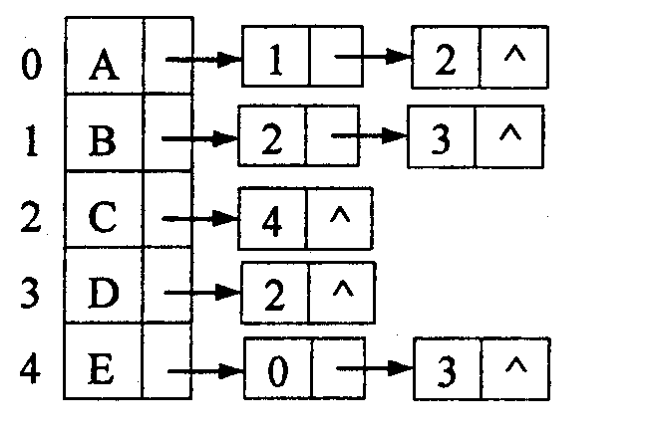
27.已知有向图的邻接表如图所示，请回答下面问题：
(1)给出该图的邻接矩阵；
(2)从结点A出发，写出该图的深度优先遍历序列。

28. 在一个算法中需要建立多个堆栈是可以选用下列两种种方案之一，试问：这三种方案之间相比较各有什么优缺点？
- 分别用多个顺序存储空间建立多个独立的堆栈；
- 多个堆栈共享一个顺序存储空间；
29. 设G=（V,E）以邻接表存储，如图所示，试画出图的深度优先和广度优先生成图。

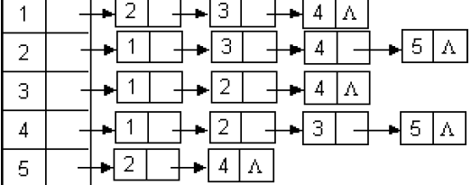

四、算法阅读题（本大题共4小题，每小题5分，共20分）
30.阅读下列程序。
void f30(int A[]， int n)
{
int i,j,m; for (i=1；i<n；i++)
for (j=0；j<i；j++)
{
m=A[i*n+j]；
A[i*n+j]=A[j*n+i]；
A[j*n+i]=m；
}
}
回答下列问题：
(1)已知矩阵B=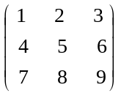，将其按行优先存于一维数组A中，给出执行函数调
用f30(A，3)后矩阵B的值；
31.假设以二叉链表表示二叉树，其类型定义如下：
typedef struct node {
char data;
struct node*Ichild, *rchild; ∥左右孩子指针
} *BinTree；
阅读下列程序。
void f31(BinTree T)
{
InitStack(S); ∥ 初始化一个堆栈S
while (T || !StackEmpty(S)
{
while (T)
{
Push(S,T); T=T->lchild;
}
if (!StackEmpty(S))
{
T=Pop(S); printf(“%c”,T->data); T=T->rchild;
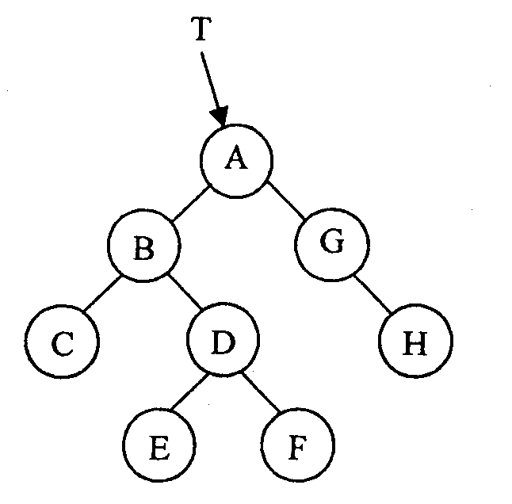
}
}
}
回答下列问题：
(1)已知以T为根指针的二叉树如图所示，
请写出执行f31(T)的输出结果：
(2)简述算法f31的功能。
32.阅读下列程序。
void f32(int A[],int n)
{
int i,j,m=l,t；
for (i=0; i<n-l&&m; i++)
{
for (j=0； j<n； j++)
printf(“%d ”,A[j])；
printf(“＼n”);
m=0：
for (j=1; j<n-i; j++)
if (A[j-1]>A[j])
{
t=A[j-l];
A[j-1]=A[j]；
A[j]=t；
m=1；
}
}
}
回答问题：
已知整型数组A[ ]={34,26,15,89,42}，写出执行函数调用f32(A,5)后的输出结果。
33. 程序填空
（1）
//////直接插入排序
void InsertSort(int a[],int n)
{
int i,j,k=1;
for(i=2;i<=n;i++)
{ if(a[i]<a[i-1])
{
a[0]=a[i];
_________;
for(j=i-2;a[0]<a[j];j--)
a[j+1]=a[j];
a[j+1]=a[0];}
printf("\n第%d趟结果为:",i-1);
for(k=1;____;k++)
printf(" %d",a[k]);
}
}

五、算法设计题（本题10分）
34.假设用带头结点的单循环链表表示线性表，单链表的类型定义如下：
typedef struct node {
int data;
struct node*next;
}LinkNode，*LinkList;
编写程序，求头指针为head的单循环链表中data域值为正整数的结点个数占结点总数的比例，若为空表输出0，并给出所写算法的时间复杂度。函数原型为：
float f34(LinkList head):

